第十三章 旅館服務緒論
一、旅館的商品
商品類型 | 商品項目 | 英文 | 內容
Tangible Products  (______) |  | Supporting Facilities | ※支援主要商品的不可或缺設施，但不能拿來實質＿＿＿。  ※例如：＿＿＿＿＿＿＿＿。
 |  | Facilitating Goods | ※又稱為：＿＿＿＿＿＿。  ※旅館主要販售給客人的商品。  ※例如：＿＿＿＿＿＿＿＿。
Intangible Products  (______) |  | Explicit Service | ※人類五官認知的感受。  ※例如：＿＿＿＿＿＿＿＿。
 |  | Implicit Service | ※純心裡的感受。  ※例如：＿＿＿＿＿＿＿＿。
請將下方之產品填入對應的商品項中：
1. 客房 | 2. 服務態度 | 3. 清潔 | 4. 訓練有素的服務員
5. 內部裝潢 | 6. 洗髮精、牙刷 | 7. 床鋪、家具 | 8. 全年無休的服務
9. 隱私權 | 10. 飯店地點 | 11. 餐飲 | 12. 紙拖鞋
13. 安全感 | 14. 旅館三毛 | 15. 品味、格調 | 16. 冰箱飲料

二、旅館的服務
服務類型 | 別稱 | 包含
核心服務 |  | ＿＿＿、＿＿＿、床。
附屬服務 |  | 管家服務、代客泊車、晨間喚醒、機場接送…
三、飯店的床
床名稱 | 英文 | 簡寫 | 尺寸 | 說明
 | Single Bed |  | 190cm$×$105$±5$cm | 1. 飯店內最小尺寸的床  2. ＿＿＿(Extra Bed)的床型為此。
 | Semi-double Bed |  | 190cm$×$135$±2$cm | 1. 經濟型或預算型的的兩人床配置。  2. 豪華型單人床配置。
 | Double Bed/ Full Bed |  | 190cm$×$150$±2$cm | 一般的兩人睡床。
 | Queen-size Bed |  | 200$±3$cm$×$185$±3$cm | 1. 又稱為：＿＿＿＿  2. 飯店內較豪華的房間內配置之雙人床。
 | King-size Bed |  | 200$±3$cm$×$195$±3$cm | 1. 又稱為：＿＿＿＿  2. 配置於頂級客房使用之雙人床。
※各家旅館的床SIZE可能略有不同，但大同小異。
四、其他的床型
床型式 | 說明 | 圖示
Studio /Sofa /Statler Bed  (＿＿＿＿＿＿) | 1. 又稱為：＿＿＿床  2. 此種床白天當作＿＿＿用；晚上將其倒平後當作＿＿用。  3. 其用意是在節省房間內空間的利用。 | 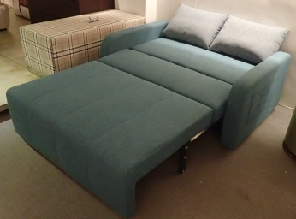
Murphy /Door /Wall  Bed  (＿＿＿、＿＿＿、＿＿＿) | 1. 這類的床稱為Hide a Bed（＿＿＿床）  2. 使用在市區房間空間有限的旅館內，平時不用時可以收納。 | 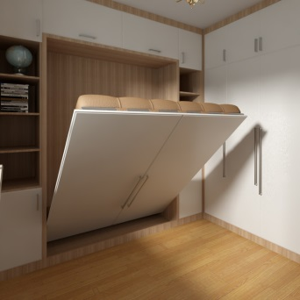
Hollywood Bed  (＿＿＿＿＿＿) | 1. 沒有＿＿＿、＿＿＿＿、及 ＿＿＿＿的床，並且用兩張床拼接成的雙人床。  2. 床底有滑輪，方便移動做床。 | 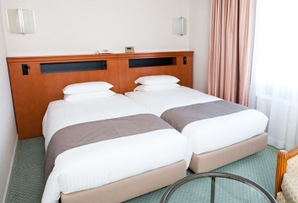
Extra Bed /Rollaway  (＿＿＿＿) | 1. 飯店房間加人數使用的床。  2. Size為＿＿床。 | 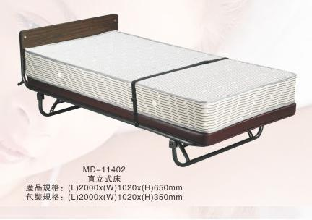
Bunk Bed  (＿＿＿＿) | 1. 為了節省空間使用的雙層床鋪，設有扶梯。  2. 多用於＿＿＿＿。 | 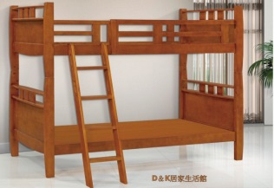
Baby Crib  (＿＿＿＿) | 1. 尺寸為：80cm$×$110cm  2. Cot是指嬰兒搖床，跟Crib有所不同。

※床的保養：＿＿＿作業（或稱翻床作業）
1. 為了讓床能平均受力，會做床墊的上、下、前、後的翻面調整。
2. 週期性：＿＿個月一次。
請回答下列問題：
（B）1.旅館最主要的商品，也是營業收入的主要來源是指 (A)支援設施 (B)促成商品 (C)外顯服務 (D)內隱服務
（A）2.旅館房間裏設置兩張小床靠攏合併在一起，但只共用一個床頭板的床舖稱為 (A)Hollywood Bed (B)Sofa Bed (C)Studio Bed (D)Rollaway
（D）3.房間內配置兩張相同尺寸床舖，該房型稱為 (A)Duplex Room (B)Pair Room (C)Studio Room (D)Twin Room
（A）4.餐廳中的建築、裝潢、設備、食具與其他物品等，是屬於下列何者？ (A)Supporting Facilities (B)Facilitating Goods (C)Explict Service (D)Implicit Service
（B）5.下列敘述何者正確？ (A)Double Bed一般為Queen-size Bed (B)Double Bed一般尺寸為150cm×190cm (C)房間內布置兩張床的客房型態稱之為Double Room (D)兩個房間之間有連通門連接，可作各種不同功能運用者稱為Adjacent Room

五、客房的分類
房型 | 說明
單床房  （＿＿＿＿ Room） | 1. 指沒有獨立客廳或廚房，而且只有＿張床的房間。  2. 單床房可以是單人房或＿＿人房。  3. 大多給商務旅客使用。
雙床房  （＿＿＿＿ Room） | 1. 指房間內設有兩張相同尺寸床的房間，有獨立衛浴設備，但沒有客廳或廚房。  2. 雙床房可以提供＿～＿人住宿使用。  3. 大多接待團體旅客為主。
三人房  （＿＿＿＿ Room） | 1. 指的是可以提供三人住宿的房間。  2. 床的形式可以為：1＿＿人床+1＿＿人床或3＿＿人床。
四人房  （＿＿＿＿ Room） | 1. 房間提供四人住宿之客房。  2. 床形配置大多使用兩張加大的雙人床。
套房  （＿＿＿＿ Room） | 1. 租賃定義：含有獨立衛浴設備的房間為之。  2. 旅館定義：除了＿＿＿（Bed Room Area）、＿＿＿（Bathroom Area）之外，尚有起居室及＿＿＿（Living Room Area）所組合而成的房間。  3. 套房的等級  ＿＿＿＿＜標準套房＜＿＿＿套房＜商務套房＜總統套房
精緻套房  Superior Suite | 1. 又稱為＿＿＿套房（Deluxe Room）、頂級套房或皇家套房  2. 比標準套房地板面積還要大的房間，相對舒適。
＿＿＿套房  Corner Suite | 1. 俗稱：＿＿＿房，台語稱：＿＿＿。  2. 位於樓層的角落間，牆面靠外，可以欣賞比較多的風景。  3. 缺點：＿＿＿＿＿。
＿＿＿套房  Penthouse Suite | 1. 別稱：＿＿＿套房（Loft Suite）  2. 位於飯店的頂樓，利用頂樓不完整空間，且有獨立的庭院。
＿＿＿套房  （Business Suite） | 1. 別稱：＿＿＿套房（Executive Suite），專為商務人士設計的房間。  2. 該樓層備有＿＿＿＿＿＿（Business Center），且具有網路、多功能事務機等設備。  3. 此類房間大多有＿＿＿＿＿＿（Express C/O）的服務。
＿＿＿套房  （Duplex Suite） | 1. 是飯店內設有＿＿＿＿的房間。  2. 一樓大多為客廳，二樓通常為臥室。
無障礙套房  （＿＿＿＿＿＿ Suite/ Handicapped Suite） | ※ 為身障者特別設計的房間，會注意到下列幾點：  (1) 門寬的尺寸設計較一般房間＿＿。  (2) 通道設計較寬，且各項器具位置設定也比較＿＿。  (3) ＿＿＿＿的地板。  (4) 浴室內各器具位置相對＿＿，且會裝有＿＿＿。  (5) 設有「＿＿＿＿＿＿按鈕」。
＿＿＿套房  （Presidential Suite） | 1. 此房間是飯店內坪數最大、設備最先進、豪華、房價最高的房間。有重要人物來訪，大多會使用此房間。  2. 有24小時的執勤服務及＿＿＿服務（Butler Service）。
六、其他的房型
房型 | 說明
＿＿＿房  （Inside Room） | 1. 這類房間通常是開窗方向朝＿＿＿＿＿＿或＿＿＿。  2. 價格通常較有景觀的房間為＿＿＿。
＿＿＿房  （Outside Room） | 1. 房間的某一邊窗戶朝向有風景的那一面。Eg: ＿＿＿房、＿＿＿房。  2. 價格較沒有景觀的房間來的＿＿＿。
＿＿＿房  （Connecting Room） | 1. 別稱：＿＿＿房、＿＿＿房。  2. 兩個房間相緊鄰，且房間內有＿＿可以互通，使用專屬門鎖控制。  3. 適合＿＿＿團體使用。
＿＿＿房  （Adjoining Room） | 1. 別稱：＿＿＿房。  2. 兩房相鄰，但是兩房沒有門戶通，房間＿＿＿＿＿＿。  3. 適合＿＿＿旅遊的團員，互相就近照顧。
拉奈伊（＿＿＿＿） | ※景觀陽台房，原指＿＿＿＿地區旅館中，含有庭院、陽台、天井的客房。大多為＿＿＿＿旅館（Resort Hotel）。
卡巴那（＿＿＿＿） | ※源自西班牙語的茅舍，是指靠近＿＿＿＿或＿＿＿的獨立客房。
有廚房之客房  （Efficiency Unit） | ※設有廚房設備的公寓式客房。
＿＿＿＿＿、度假別墅  （Cottage） | 1. 位於風景區內，與當地環境融合的住所。  2. 瑞士稱之為：＿＿＿＿＿。
＿＿＿房（Loft） | ※位於頂樓的客房。
＿＿＿（Loggia） | ※又稱為＿＿＿房，主要是房間外有視野不錯的走廊。
＿＿＿＿  （Cabin. Lodge） | ※在山林中的木屋。
＿＿＿（Villa） | ※座落在度假區的獨棟旅館。
＿＿＿房  （Japanese Room） | ※採用木質地板及＿＿＿＿＿，床也用床墊（打地鋪）取代。

請回答下列問題：
（C）1.房間位置或房型是影響房價相當重要的因素之一，下列哪一種房間位置或房型之房價通常最低？ (A)Executive Floor (B)Suite (C)Inside Room (D)Outside Room
（A）2. 所謂「TWIN ROOM」是指有 (A)兩張床的房間 (B)一張大床的房間 (C)一張單人床的房間 (D)一張雙人床的房間
（A）3.在夏威夷熱帶地方的房間，能俯覽一地之風光，並且擁有陽台內院和私人衛浴設備的房間是 (A)Lanai (B)Junior Suite (C)Penthouse (D)Cabana

（D）4.客房為飯店營運之基本，下列對於房間型態之敘述何者錯誤？ (A)向內、無窗戶、面向中庭、天井等房間稱之為Inside Room (B)兩個房間相連，中間有門互通者稱為Connecting Room (C)小木屋稱為Cabin (D)靠近游泳池畔的獨立房間稱為Lanai
（D）5.關於國際觀光旅館客房房型的敘述，下列何者正確？ (A)Corner Room通常位於旅館建築物角落，視野相對受限 (B)Double-double Room通常提供背包客住宿，空間相對較小 (C)Executive Suite通常針對行動不便旅客設計，房門相對較寬 (D)Presidential Suite通常是旅館形象及尊榮表徵，使用率相對較低
（A）6.下列有關Cabana的敘述，何者為非？ (A)源自拉丁文 (B)有茅舍之意 (C)鄰近海灘的獨立客房 (D)靠近游泳池旁的簡易客房

七、房務部組織圖

請回答下列問題：
（C）1.下列專業術語中，何者不是房務員？ (A)House Man (B)Room Maid (C)Room Clerk (D)Housekeeper
（D）2.負責客房內冰箱飲料單登錄到銷售日報表的是 (A)Room Center Supervisor (B)Room Maid (C)Linen Room Supervisor (D)Housekeeping Office Clerk
（B）3.下列何者不是房務部的編制人員？ (A)Housekeeper (B)Operator (C)Room Maid (D)Night Cleaner
（C）4. 負責管理「Floor Master Key」之取用及收回的是下列哪一位的工作職責？ (A)Room Center Supervisor (B)Housekeeping Office Clerk (C)Floor Supervisor (D)Senior House Person
（D）5. Valet Service是指旅館的何種服務？ (A)客房餐飲服務 (B)代客接送服務 (C)開夜床服務 (D)洗、燙衣服務
（B）6. 布品室分洗衣房和管衣間，下列職稱何者不隸屬於洗衣房？ (A)水洗作業員 (B)縫補工 (C)收送作業員 (D)乾洗整燙作業員
（C）7. 下列何者不屬於房務部門的服務？ (A)Butler Service (B)Maid Service (C)Room Service (D)Turn-down Service

